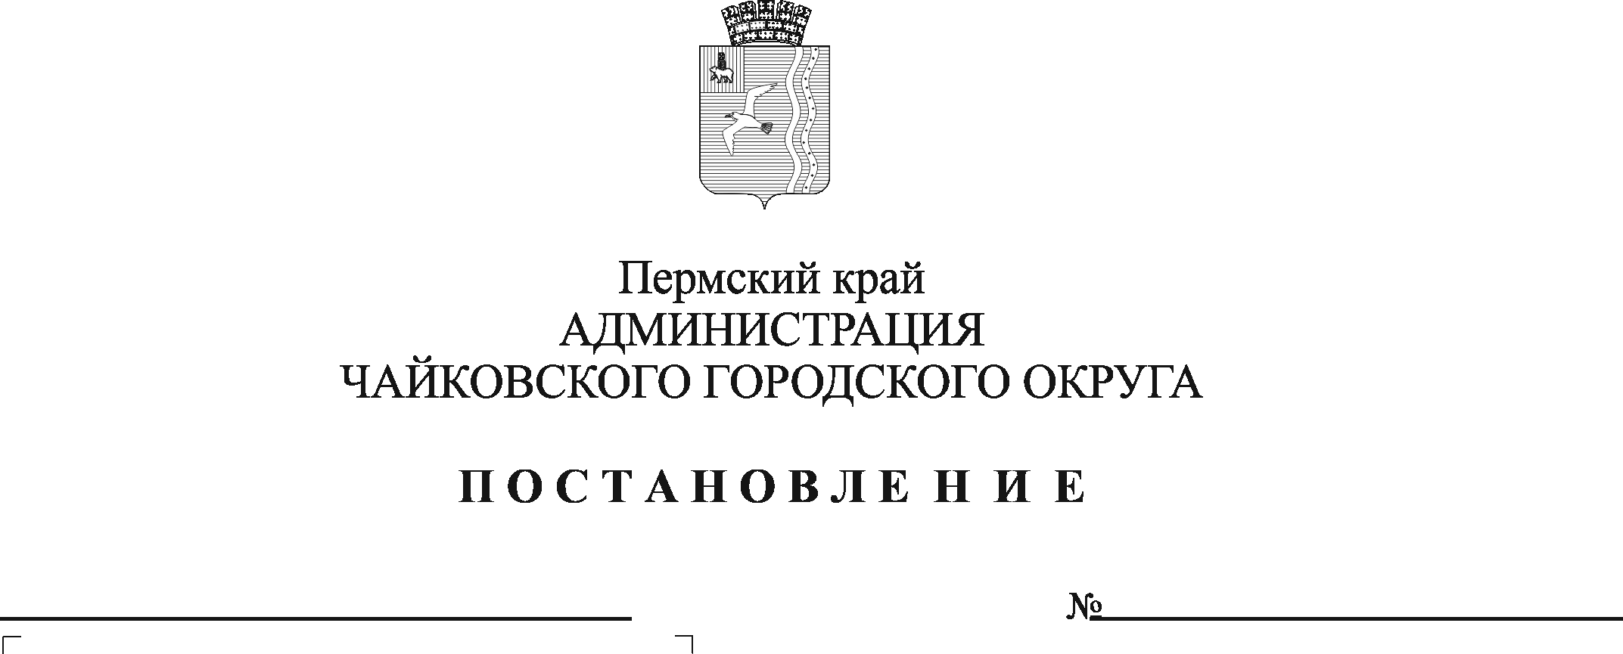
Об отдельных вопросах изменения существенных условий контрактов на закупку товаров, работ, услуг для муниципальных нужд Чайковского городского округа

В соответствии с Федеральным законом от 6 октября 2003 г. № 131-ФЗ «Об общих принципах организации местного самоуправления в Российской Федерации», частью 65.1 статьи 112 Федерального закона от 5 апреля 2013 г. № 44-ФЗ «О контрактной системе в сфере закупок товаров, работ, услуг для обеспечения государственных и муниципальных нужд», Уставом Чайковского городского округа, в целях повышения эффективности закупок товаров, работ, услуг для нужд Чайковского городского округа
ПОСТАНОВЛЯЮ:
- Установить, что изменение по соглашению сторон существенных условий контракта на закупку товаров, работ, услуг для муниципальных нужд Чайковского городского округа, заключенного до 1 января 2023 г., если при исполнении такого контракта возникли независящие от сторон контракта обстоятельства, влекущие невозможность его исполнения, осуществляется на основании правового акта отраслевого (функционального) органа администрации Чайковского городского округа, являющегося главным распорядителем бюджетных средств в отношении муниципального контракта, существенные условия которого подлежат изменению.
- Установить, что по соглашению сторон допускается изменение следующих существенных условий:
а) цены контракта;
б) порядка и сроков оплаты товара, работы или услуги, включая установление аванса, размера аванса;
в) сроков поставки товара, выполнения работ, оказания услуг;
г) иных существенных условий контракта.
- Утвердить прилагаемый Порядок принятия решения об изменении существенных условий заключенного контракта.
- Опубликовать постановление в газете «Огни Камы» и разместить на официальном сайте администрации Чайковского городского округа.
- Постановление вступает в силу после его официального опубликования.
- Контроль за исполнением постановления возложить на начальника управления финансов администрации Чайковского городского округа.

Глава городского округа –
глава администрации
Чайковского городского округа Ю.Г. Востриков

УТВЕРЖДЁН
постановлением администрации Чайковского городского округа от ___________ № ________

ПОРЯДОК
принятия решения об изменении существенных условий
заключенного контракта

1. Настоящий Порядок определяет порядок принятия решения об изменении существенных условий заключенных до 1 января 2023 г. контрактов на поставки товаров, выполнение работ, оказание услуг (далее – контракт) для муниципальных нужд Чайковского городского округа, по которым проведены конкурентные закупки в порядке, установленном Федеральным законом от 5 апреля 2013 г. № 44-ФЗ «О контрактной системе в сфере закупок товаров, работ, услуг для обеспечения государственных и муниципальных нужд» (далее – Закон № 44-ФЗ), стороной которых является муниципальный заказчик (далее – Заказчик).
В настоящем Порядке под независящими от сторон контракта обстоятельствами понимаются обстоятельства, на которые затронутая ими сторона не может реально воздействовать и которые она не могла разумно предвидеть, и при этом они не позволяют исполнить обязательства по контракту, и возникновение которых не явилось прямым или косвенным результатом действия или бездействия одной из сторон.
2. Изменение существенных условий заключенного контракта при его исполнении допускается по соглашению сторон в случае возникновения независящих от сторон контракта обстоятельств, влекущих невозможность его исполнения, при этом в обязательном порядке должны быть соблюдены положения частей 1.3. – 1.6. статьи 95 Закона № 44-ФЗ.
3. Инициатором изменений существенных условий контракта является поставщик (подрядчик, исполнитель), направивший в адрес Заказчика предложение с просьбой внесения изменения в заключенный до 1 января 2023 г. контракт с приложением документов, подтверждающих возникшие фактические независящие от сторон обстоятельства, повлекшие невозможность исполнения такого контракта.
4. Заказчик, получивший предложение, указанное в пункте 3 настоящего Порядка, рассматривает поступившие документы в течение одного рабочего дня и направляет главному распорядителю бюджетных средств (далее – ГРБС) поступившее предложение с приложенными документами для рассмотрения.
5. ГРБС в течение одного рабочего дня со дня получения от Заказчика предложение с приложенными документами проверяет основания для изменений существенных условий контракта и устно сообщает Заказчику о принятом им решении.
ГРБС отклоняет поступившее предложение в случае не предоставления документов, подтверждающих возникшие фактические независящие от сторон обстоятельства, повлекшие невозможность исполнения контракта.
При отклонении предложения Заказчик в течение пяти рабочих дней письменно уведомляет поставщика (подрядчика, исполнителя) контракта, направившего предложение об изменении существенных условий контракта.
6. При принятии ГРБС положительного решения Заказчик в течение одного рабочего дня готовит заявку по прилагаемой к настоящему Порядку форме и направляет её посредством межведомственной системы электронного документооборота Пермского края, по электронной почте или на бумажном носителе в рабочую группу по проверке обоснованности закупок для нужд муниципальных учреждений Чайковского городского округа (далее – РГ), с приложением к ней документов, указанных в пункте 7 настоящего Порядка.
7. Документами, подтверждающими возникшие фактические независящие от сторон обстоятельства, повлекшие невозможность исполнения контракта, являются: заключение торгово-промышленной палаты, информация и документы от поставщиков (подрядчиков, исполнителей, производителей) товара, акты органов государственной власти и иные документы, обосновывающие возникшие обстоятельства.
8. РГ в течение трех рабочих дней рассматривает заявку на предмет соответствия вносимых изменений существенных условий контракта требованиям Закона № 44-ФЗ и обоснованности таких изменений, а также наличия у Заказчика лимитов бюджетных обязательств (в случае увеличения цены контракта).
9. По результатам рассмотрения заявки РГ принимает одно из следующих решений:
9.1. согласовать заявку;
9.2. отклонить заявку.
РГ отклоняет заявку в случае не предоставления документов, указанных в пункте 7 настоящего Порядка, не соблюдения положений частей 1.3. – 1.6. статьи 95 Закона № 44-ФЗ, отсутствия у Заказчика лимитов бюджетных обязательств (в случае увеличения цены контракта).
Решение РГ в день его принятия направляется Заказчику и ГРБС.
О принятом решении Заказчик в течение пяти рабочих дней письменно уведомляет поставщика (подрядчика, исполнителя) контракта, направившего предложение об изменении существенных условий контракта.
10. После получения решения РГ о согласовании заявки ГРБС в течение двух рабочих дней готовит проект правового акта об изменении существенных условий контракта с указанием в нём: предмета и реквизитов контракта, предмета изменений существенных условий контракта и направляет данный проект на подписание посредством межведомственной системы электронного документооборота Пермского края с приложением к нему:
1) пояснительной записки, содержащей информацию:
о контракте и его существенных условиях;
об основных обязательствах по такому контракту;
об указаниях на национальный и (или) муниципальный проект, программу, в рамках которых заключен контракт;
по предложению об изменении существенных условий контракта с кратким описанием возникших фактических обстоятельств, независящих от сторон контракта, повлекших невозможность его исполнения;
2) решения РГ;
3) проекта дополнительного соглашения к контракту с изменениями существенных условий контракта.
11.Муниципальный правовой акт об изменении существенных условий контракта принимается в течение пяти рабочих дней.
12. В течение тридцати календарных дней со дня принятия ГРБС правового об изменении существенных условий контракта Заказчик:
12.1. заключает дополнительное соглашение к контракту;
12.2. размещает дополнительное соглашение к контракту в единой информационной системе в сфере закупок в соответствии с требованиями Закона № 44-ФЗ.
13. Должностные лица Заказчика несут ответственность за полноту и достоверность сведений в представляемых документах, а также за действия по размещению необходимой информации в единой информационной системе в сфере закупок в соответствии с Законом № 44-ФЗ.

Приложение
к Порядку согласования изменений существенных условий заключенного контракта

СОГЛАСОВАНО
_________ (_________________)
(подпись) (ФИО руководителя учредителя)
«____» __________ 20__ г.

Форма заявки на внесение изменений
существенных условий заключенного контракта

Наименование заказчика
Предмет контракта
Номер извещения в ЕИС процедуры
Номер реестровой записи контракта
Пункт контракта, в который вносятся изменения
Причина внесения изменений
Иная информация
Приложение:
1) копия заключенного контракта, включая все дополнительные соглашения;
2) документы, подтверждающие необходимость внесения изменений;
3) проект дополнительного соглашения с предлагаемыми изменениями существенных условий контракта.

Дата формирования заявки
Подпись руководителя муниципального учреждения

